МИНОБРНАУКИ РОССИИ

ФГОУ ВПО «Госуниверситет – УНПК»

Кафедра «Информационные системы»

**О Т Ч Е Т**

о выполнении лабораторной работы № 2

на тему: «Псевдослучайные последовательности чисел»

по дисциплине «Информационная безопасность»

Выполнил: Баранова О.С.

Белякова Д.Э.

Чуев И.Е.

Факультет: Учебно-научно-исследовательский институт информационных технологий

Направление / специальность: «Информационные системы и технологии»

Группа: 31 – ИТ

Преподаватель: Фисун А.П.

Орел, 2011

Задание:

1. В 1946 году Джон фон Нейман предложил генератор псевдослучайных чисел, основанный на том, что каждое последующее сило образуется возведением предыдущего в квадрат и отбрасыванием цифр с обоих концов. Постройте диаграмму распределения сгенерированной последовательности.
2. Написать программу, которая получает последовательности псевдослучайных чисел используя дробную часть многочлена



Получите последовательности, используя рациональные и иррациональные значения коэффициента *а.* Постройте диаграммы распределения полученной последовательности.

1. Создайте программу, реализующую конгруэнтный способ Лемера. Используйте целые, рациональные и иррациональные значения коэффициентов К, С и М. Постройте диаграммы распределения полученной последовательности.
2. Пользуясь конгруэнтным способом Лемера при С=0, М=2N , К=3+8*I напишите программу генерирующую последовательность случайных чисел. Постройте диаграмму распределения полученных чисел.
3. Реализуйте алгоритм Марсалиа-Зеймана. Получите последовательность из 1000 первых чисел Фибоначчи, отбрасывая все разряды кроме единиц. Складывая все числа, удаленные на n элементов (используйте «бит переноса»), получите ряд случайных чисел Фибоначчи. Постройте диаграмму распределения полученных чисел.

1)

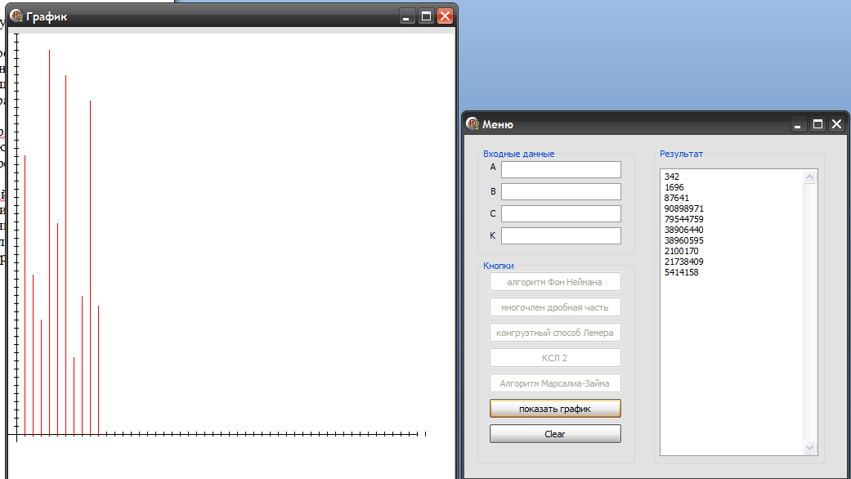

2)

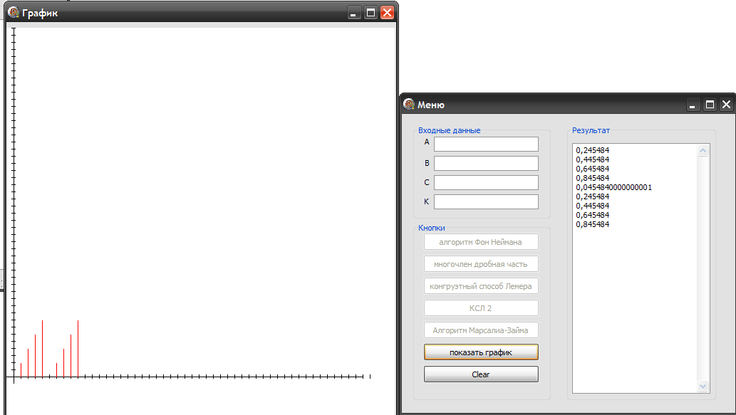

3)

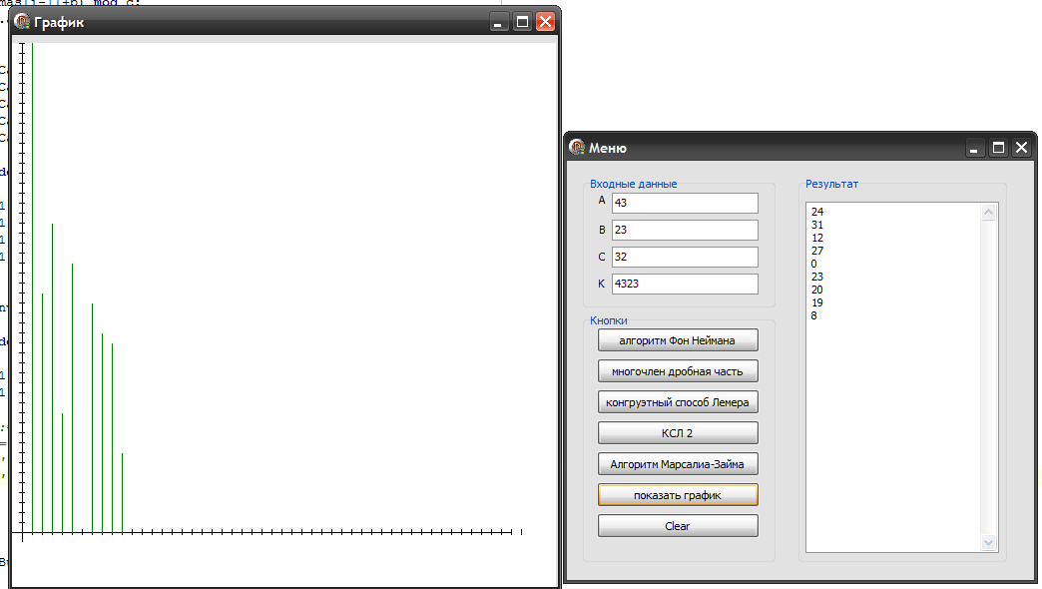

4)

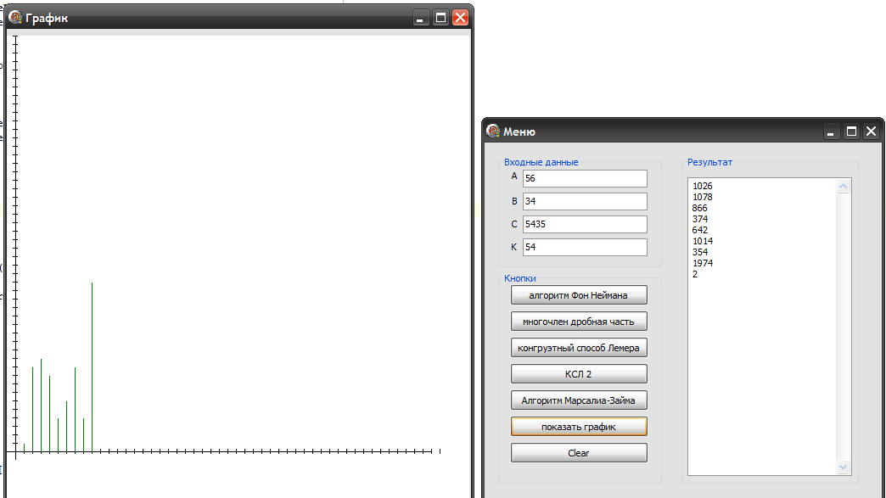

5)

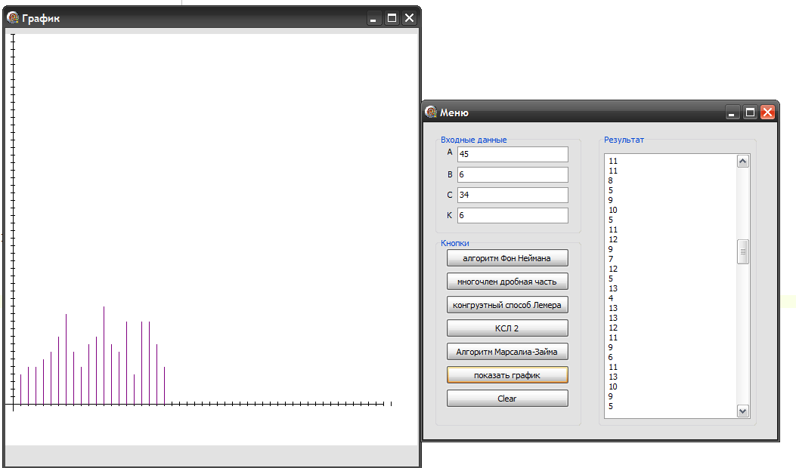

Листинг программы

unit Unit1;

interface

uses

Windows, Messages, SysUtils, Variants, Classes, Graphics, Controls, Forms,

Dialogs, ExtCtrls, StdCtrls;

type

TForm1 = class(TForm)

GroupBox1: TGroupBox;

Button1: TButton;

Button2: TButton;

Button3: TButton;

Button4: TButton;

Button5: TButton;

Button6: TButton;

Button7: TButton;

GroupBox2: TGroupBox;

Label1: TLabel;

Label2: TLabel;

Label3: TLabel;

Label4: TLabel;

Edit1: TEdit;

Edit2: TEdit;

Edit3: TEdit;

Edit4: TEdit;

GroupBox3: TGroupBox;

Memo1: TMemo;

procedure Button7Click(Sender: TObject);

procedure Edit4Change(Sender: TObject);

procedure Edit3Change(Sender: TObject);

procedure Edit2Change(Sender: TObject);

procedure Edit1Change(Sender: TObject);

procedure FormCreate(Sender: TObject);

procedure Button1Click(Sender: TObject);

procedure Button2Click(Sender: TObject);

procedure Button6Click(Sender: TObject);

procedure Button3Click(Sender: TObject);

procedure Button4Click(Sender: TObject);

procedure Button5Click(Sender: TObject);

private

{ Private declarations }

public

procedure cl;

{ Public declarations }

end;

var

Form1: TForm1;

fl:boolean;

implementation

uses unit2;

{$R *.dfm}

procedure Tform1.cl;

var

i:integer;

begin

form2.Image1.Canvas.Pen.Color:=clblack;

form2.Image1.Canvas.Rectangle(-1,-1,601,601);

form2.Image1.Canvas.Pen.Color:=clblack;

form2.Image1.Canvas.MoveTo(10,0);

form2.Image1.Canvas.LineTo(10,500);

form2.Image1.Canvas.MoveTo(0,490);

form2.Image1.Canvas.LineTo(500,490);

for i:=1 to 50 do

begin

form2.Image1.Canvas.MoveTo(7,490-10*i);

form2.Image1.Canvas.LineTo(13,490-10*i);

form2.Image1.Canvas.MoveTo(10+10*i,487);

form2.Image1.Canvas.LineTo(10+10*i,493);

end;

end;

procedure TForm1.Edit1Change(Sender: TObject);

begin

if edit1.Text<>'' then button1.Enabled:=true;

if edit1.Text='' then button1.Enabled:=false;

end;

procedure TForm1.Edit2Change(Sender: TObject);

begin

if edit2.Text<>'' then button2.Enabled:=true;

if edit2.Text='' then button2.Enabled:=false;

end;

procedure TForm1.Edit3Change(Sender: TObject);

begin

if (edit3.Text<>'') then fl:=true;

if edit3.Text='' then fl:=false;

end;

procedure TForm1.Edit4Change(Sender: TObject);

begin

if (edit4.Text<>'') and (fl=true )then begin button3.Enabled:=true;

button4.Enabled:=true; button5.Enabled:=true; end;

if edit4.Text='' then begin button3.Enabled:=false;

button4.Enabled:=false; button5.Enabled:=false; end;

end;

procedure TForm1.FormCreate(Sender: TObject);

begin

button1.Enabled:=false;

button2.Enabled:=false;

button3.Enabled:=false;

button4.Enabled:=false;

button5.Enabled:=false;

end;

procedure TForm1.Button1Click(Sender: TObject);

var

str:string;

a,i:integer;

mas:array[1..100] of integer;

begin

if edit1.Text<>'' then

begin

cl;

memo1.Clear;

mas[1]:=strtoint(Edit1.Text);

memo1.Lines.Add(inttostr(mas[1]));

for i:=2 to 10 do

begin

mas[i]:=sqr(mas[i-1]);

str:=inttostr(mas[i]);

if length(str)>2 then

begin

delete(str,1,1);

delete(str,length(str),1);

end

else

if length(str)=2 then

begin

randomize;

a:=random(2)+1;

delete(str,a,1);

end;

mas[i]:=strtoint(str);

memo1.Lines.Add(inttostr(mas[i]));

end;

form2.Image1.Canvas.Pen.Color:=clblack;

form2.Image1.Canvas.MoveTo(10,0);

form2.Image1.Canvas.LineTo(10,500);

form2.Image1.Canvas.MoveTo(0,490);

form2.Image1.Canvas.LineTo(500,490);

for i:=1 to 50 do

begin

form2.Image1.Canvas.MoveTo(7,490-10*i);

form2.Image1.Canvas.LineTo(13,490-10*i);

form2.Image1.Canvas.MoveTo(10+10*i,487);

form2.Image1.Canvas.LineTo(10+10*i,493);

end;

form2.Image1.Canvas.Pen.Color:=clRed;

for I := 1 to 10 do

begin

form2.Image1.Canvas.MoveTo(10+i*10,490);

form2.Image1.Canvas.LineTo(10+i*10,490-(mas[i] mod 500));

end;

Edit1.Text:='';

Edit2.Text:='';

Edit3.Text:='';

Edit4.Text:='';

end;

end;

procedure TForm1.Button2Click(Sender: TObject);

var

a,b:Real;

i:integer;

mas:array[1..10] of Real;

str, str1, str2:string;

begin

if (edit1.Text<>'')and(edit2.Text<>'') then

begin

memo1.Clear;

cl;

a:=strtofloat(Edit1.Text);

b:=strtofloat(Edit2.Text);

for i:=1 to 9 do

begin

mas[i]:= frac(a*i+b);

memo1.Lines.add(floattostr(mas[i]));

end;

form2.Image1.Canvas.Pen.Color:=clblack;

form2.Image1.Canvas.MoveTo(10,0);

form2.Image1.Canvas.LineTo(10,500);

form2.Image1.Canvas.MoveTo(0,490);

form2.Image1.Canvas.LineTo(500,490);

for i:=1 to 50 do

begin

form2.Image1.Canvas.MoveTo(7,490-10*i);

form2.Image1.Canvas.LineTo(13,490-10*i);

form2.Image1.Canvas.MoveTo(10+10*i,487);

form2.Image1.Canvas.LineTo(10+10*i,493);

end;

form2.Image1.Canvas.Pen.Color:=clred;

for I := 1 to 9 do

begin

form2.Image1.Canvas.MoveTo(10+i*10,490);

form2.Image1.Canvas.LineTo(10+i*10,490-Round(mas[i]*10)*10);

end;

Edit1.Text:='';

Edit2.Text:='';

Edit3.Text:='';

Edit4.Text:='';

end;

end;

procedure TForm1.Button3Click(Sender: TObject);

var

n,i,a,b,k, c:integer;

mas:array[1..100] of integer;

begin

if ((edit1.Text<>'')and(edit2.Text<>'')and(edit3.Text<>'')and(edit4.Text<>'')) then

begin

cl;

memo1.clear;

a:=strtoint(Edit1.Text);

b:=strtoint(Edit2.Text);

c:=strtoint(Edit3.Text);

k:=strtoint(Edit4.Text);

n:=10;

mas[1]:=k;

for i:=2 to n do

begin

mas[i]:=(a*mas[i-1]+b) mod c;

memo1.Lines.add(floattostr(mas[i]));

end;

form2.Image1.Canvas.Pen.Color:=clblack;

form2.Image1.Canvas.MoveTo(10,0);

form2.Image1.Canvas.LineTo(10,500);

form2.Image1.Canvas.MoveTo(0,490);

form2.Image1.Canvas.LineTo(500,490);

for i:=1 to 50 do

begin

form2.Image1.Canvas.MoveTo(7,490-10*i);

form2.Image1.Canvas.LineTo(13,490-10*i);

form2.Image1.Canvas.MoveTo(10+10*i,487);

form2.Image1.Canvas.LineTo(10+10*i,493);

end;

form2.Image1.Canvas.Pen.Color:=clgreen;

for i:=1 to 10 do

begin

form2.Image1.Canvas.MoveTo(10+i*10,490);

form2.Image1.Canvas.LineTo(10+i*10,490-Round(mas[i])*10);

end;

//// Edit1.Text:='';

/// Edit2.Text:='';

// Edit3.Text:='';

// Edit4.Text:='';

end;

end;

procedure TForm1.Button4Click(Sender: TObject);

var

n,i,a,b,k, c:integer;

mas:array[1..100] of integer;

begin

if edit4.Text<>'' then

begin

cl;

memo1.Clear;

b:=0;

c:=2;

k:=strtoint(Edit4.Text);

n:=10;

for i:=1 to n do

c:=c*2;

mas[1]:=k;

for i:=2 to n do

begin

a:=3+8*i;

mas[i]:=(a*mas[i-1]+b) mod c;

memo1.Lines.add(floattostr(mas[i]));

end;

form2.Image1.Canvas.Pen.Color:=clblack;

form2.Image1.Canvas.MoveTo(10,0);

form2.Image1.Canvas.LineTo(10,500);

form2.Image1.Canvas.MoveTo(0,490);

form2.Image1.Canvas.LineTo(500,490);

for i:=1 to 50 do

begin

form2.Image1.Canvas.MoveTo(7,490-10*i);

form2.Image1.Canvas.LineTo(13,490-10*i);

form2.Image1.Canvas.MoveTo(10+10*i,487);

form2.Image1.Canvas.LineTo(10+10*i,493);

end;

form2.Image1.Canvas.Pen.Color:=clgreen;

for i:=1 to 10 do

begin

form2.Image1.Canvas.MoveTo(10+i*10,490);

form2.Image1.Canvas.LineTo(10+i*10,490-Round(mas[i]/100)*10);

end;

end;

end;

procedure TForm1.Button5Click(Sender: TObject);

var

fib:array[1..250] of integer;

i, b:integer;

a, c:string;

begin

if edit1.Text<>'' then

begin

cl;

memo1.Clear;

fib[1] := 0;

fib[2] := 1;

for i:=3 to 250 do

begin

fib[i]:=(fib[i-1] + fib[i-2]) mod 10;

end;

for i:=1 to 250 do

begin

a:=Edit1.Text;

c:=copy(a,1,1);

delete(a,1,1);

b:=strtoint(c);

fib[i]:=fib[i]+b;

memo1.Lines.Add(inttostr(fib[i]));

end;

form2.Image1.Canvas.Pen.Color:=clblack;

form2.Image1.Canvas.MoveTo(10,0);

form2.Image1.Canvas.LineTo(10,500);

form2.Image1.Canvas.MoveTo(0,490);

form2.Image1.Canvas.LineTo(500,490);

for i:=1 to 50 do

begin

form2.Image1.Canvas.MoveTo(7,490-10*i);

form2.Image1.Canvas.LineTo(13,490-10*i);

form2.Image1.Canvas.MoveTo(10+10*i,487);

form2.Image1.Canvas.LineTo(10+10*i,493);

end;

form2.Image1.Canvas.Pen.Color:=clpurple;

for i:=1 to 20 do

begin

form2.Image1.Canvas.MoveTo(10+i*10,490);

form2.Image1.Canvas.LineTo(10+i*10,490-fib[i]*10);

end;

// Edit1.Text:='';

// Edit2.Text:='';

// Edit3.Text:='';

// Edit4.Text:='';

end;

end;

procedure TForm1.Button6Click(Sender: TObject);

var

i:integer;

begin

form2.Image1.Canvas.Pen.Color:=clblack;

form2.image1.Canvas.Rectangle(-1,-1,500,900);

edit1.Text:='';

edit2.Text:='';

edit3.Text:='';

edit4.Text:='';

memo1.Clear;

end;

procedure TForm1.Button7Click(Sender: TObject);

begin

form2.Show;

end;

end.

unit Unit2;

interface

uses

Windows, Messages, SysUtils, Variants, Classes, Graphics, Controls, Forms,

Dialogs, ExtCtrls;

type

TForm2 = class(TForm)

Image1: TImage;

private

{ Private declarations }

public

{ Public declarations }

end;

var

Form2: TForm2;

implementation

{$R *.dfm}

end.